Page 188. Exercice 3.
Parmi ces figures, quelle(s) est (sont) celle(s) pour qui toutes les droites rouges sont des axes de symétrie ?
☐ R1.

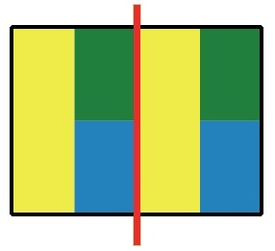
Parmi ces figures, quelle(s) est (sont) celle(s) pour qui toutes les droites rouges sont des axes de symétrie ?
☐ R2.

Parmi ces figures, quelle(s) est (sont) celle(s) pour qui toutes les droites rouges sont des axes de symétrie ?
☐ R3.
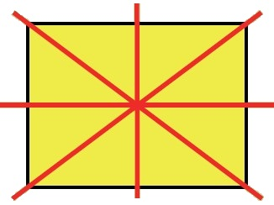

Parmi ces figures, quelle(s) est (sont) celle(s) pour qui toutes les droites rouges sont des axes de symétrie ?
☐ R4.
